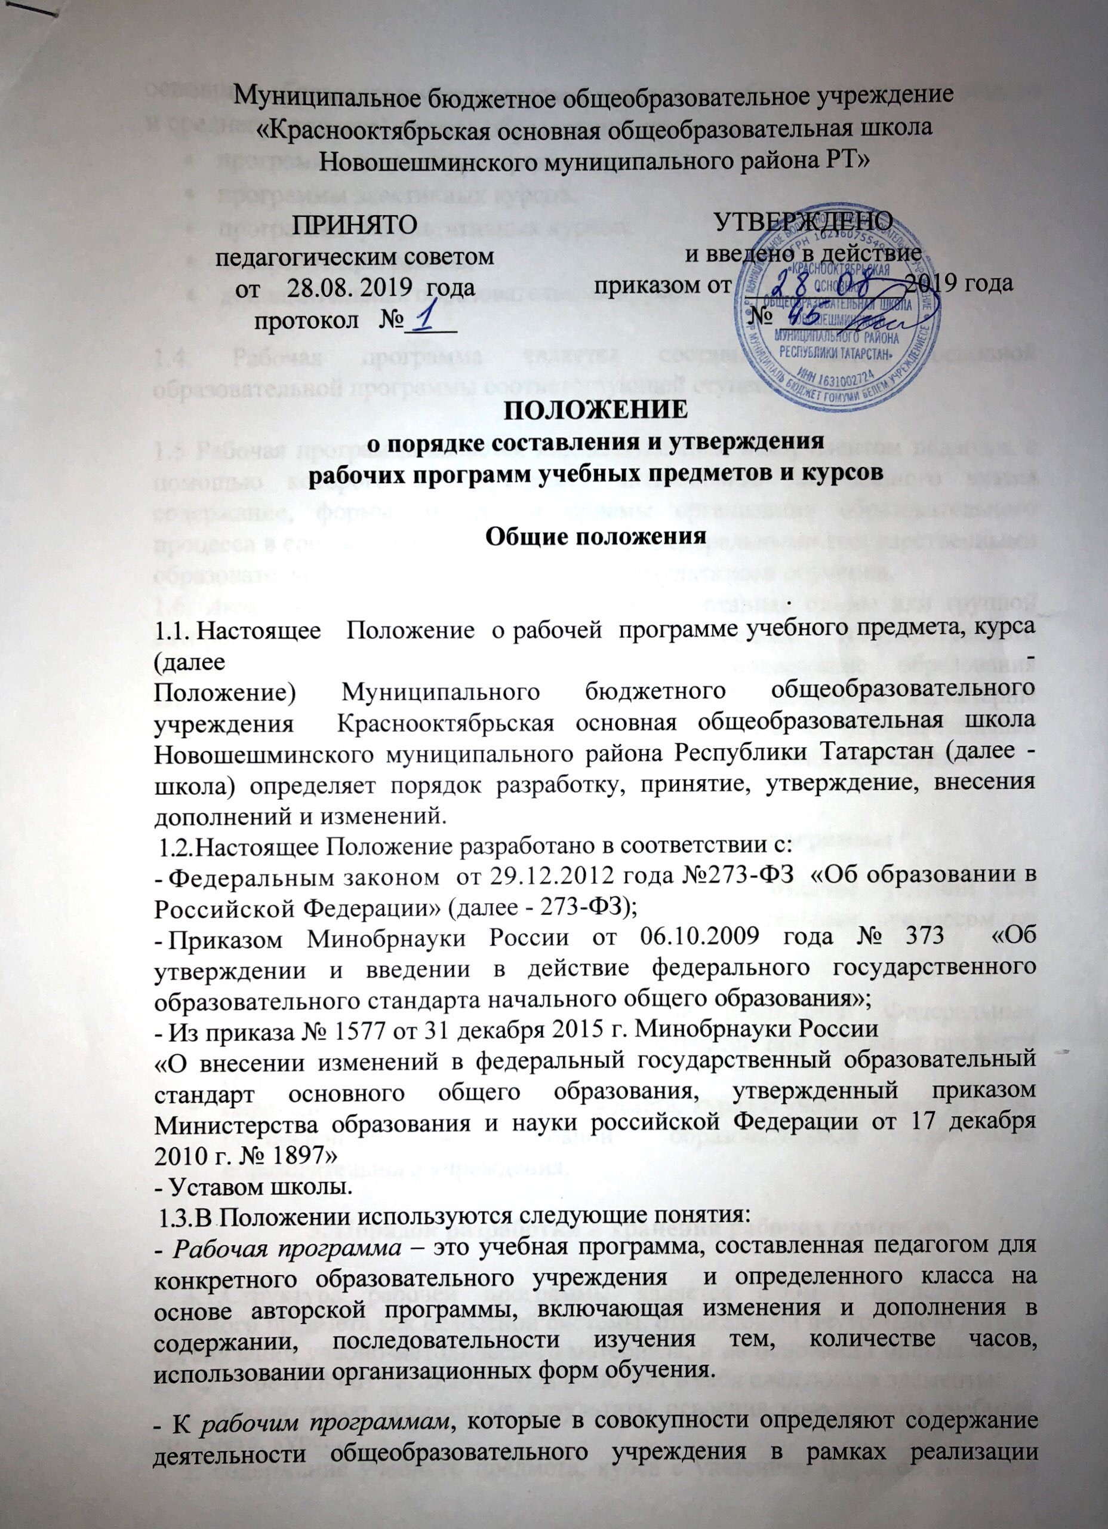основных образовательных программ начального общего, основного общего и среднего (полного) общего образования, относятся:
- программы по учебным предметам;
- программы элективных курсов;
- программы факультативных курсов;
- авторские программы;
- дополнительных образовательных курсов.

1.4. Рабочая программа является составной частью основной образовательной программы соответствующей ступени обучения.

1.5 Рабочая программа является индивидуальным инструментом педагога, с помощью которого он определяет оптимальные для данного класса содержание, формы, методы и приемы организации образовательного процесса в соответствии с определенными Федеральными государственными образовательными стандартами, целью и результатами обучения.
1.6. Авторская программа (программа, разработанная одним или группой авторов) – документ, созданный на основе государственного образовательного стандарта, определяющий содержание образования определённого предмета (курса). Для авторской программы характерны оригинальная концепция и построение содержания. В образовательный процесс авторская программа внедряется после заключения экспертизы.

2 Цели и задачи составления рабочей программы
2.1. Цель составления рабочей программы – создание условий для планирования, организации и управления образовательным процессом по учебному предмету, курсу.
2.2. Задачи составления рабочей программы:
- дать представление о практической реализации Федеральных государственных образовательных стандартов при изучении предмета (курса);
- определить порядок изучения предмета, курса с учетом целей и задач, поставленных в основной образовательной программе образовательного учреждения.

3. Порядок разработки и хранения рабочих программ

3.1.Структура рабочей программы является формой представления учебного предмета как целостной системы, отражающей внутреннюю логику организации учебно-методического материала, и на основании письма МО и Н РФ № 08-1786 от 28.10.2015 года включает в себя следующие элементы:
1. планируемые предметные результаты освоения конкретного учебного предмета, курса;
2. содержание учебного предмета, курса с указанием форм организации учебных занятий, основных видов учебной деятельности;
3. календарно-тематическое планирование с указанием количества часов.

3.1.На титульном листе указываются:
- наименование общеобразовательного учреждения;
- грифы рассмотрения, согласования и утверждения рабочей программы;
- фамилия, имя, отчество учителя – составителя рабочей программы;
- название учебного предмета (курса), для изучения которого написана программа;
- указание класса (параллели), на которой изучается программа;
- год составления программы.

3.2. Пояснительная записка рабочих программ составляется на уровень обучения (начальное общее образование, основное общее образование).

3.3.Тематическое планирование включает в себя следующие разделы:
- наименование раздела программы и количество часов на раздел;
- номер урока;
- Тема урока;
- Дата по план;
- Дата по факту;
- Количество часов по темам

3.4.Рабочая программа курсов внеурочной деятельности включает:

1.результаты освоения курса внеурочной деятельности;

2.содержание курса внеурочной деятельности с указанием форм организации и видов деятельности.
3. тематическое планирование.

3.5. Учитель может внести коррективы во все структурные элементы программы, добавив разделы в тематическое планирование, с учетом особенностей учащихся конкретного класса. В течение учебного года возможна корректировка планирования в зависимости от уровня обучаемости и обученности класса, темпов прохождения программы, других ситуаций, при условии прохождения тем в соответствии с государственным стандартом образования.

4. Оформление Рабочей программы.
4.1. Текст набирается в редакторе Word for Windows шрифтом Times New Roman, кегль 12-14, межстрочный интервал полуторный, переносы в тексте не ставятся, выравнивание по ширине, абзац 1,25 см, поля со всех сторон 2 см; центровка заголовков и абзацы в тексте выполняются при помощи средств Word, листы формата А4. Таблицы вставляются непосредственно в текст. Номер страницы проставляется внизу, от центра.
Точка в конце номера страницы не ставится. При формировании страницы от абзаца не должно отрываться (переноситься на другую страницу или оставаться на ней) менее двух строк. Страницы программы должны быть заполнены не менее чем на 90 %.
4.2. Титульный лист считается первым, но не нумеруется.

- Рассмотрение и утверждение рабочей программы

5.1. Педагогический работник представляет рабочую программу на заседание школьного методического объединения учителей на предмет соответствия установленным требованиям в срок до 29 августа текущего года. Результат рассмотрения заносится в протокол методического объединения.

5.2. После рассмотрения на заседании методического объединения и согласования с заместителем директора по учебно-воспитательной работе программа рассматривается на заседании педагогического совета и утверждается директором школы. Утверждение рабочих программ по учебным предметам осуществляется до начала учебного года (не позднее 31 августа текущего года).

5.4. Директор школы издает приказ об утверждении рабочих программ. После утверждения руководителем образовательного учреждения рабочая программа становится нормативным документом, реализуемым в образовательном учреждении.

5.5. Электронный вариант рабочей программы размещается на сайте МБОУ «Краснооктябрьская ООШ» не позднее 10 сентября текущего учебного года

5.6.Рабочая программа хранится в течение одного (текущего) учебного года.

6. Заключительные положения.

6.1. Срок данного Положения не ограничен. Положение действует до принятия нового.

7.2. Изменения в данное положение вносятся по решению директора соответствующим приказом. Ходатайствовать об изменении данного положения имеют право заместитель директора по учебной работе, педагогический совет.

Приложение 1
Муниципальное бюджетное общеобразовательное учреждение «Краснооктябрьская основная общеобразовательная школа Новошешминского муниципального района РТ»

Рассмотрено | Согласовано | Утверждаю
На заседании ШМО | Заместитель директора по УР | Директор МБОУ «Краснооктябрьская ООШ»
Протокол № от  «____» 20 г. | ФИО | ФИО
ФИО | «____» 20 г. | «___» 20 г

РАБОЧАЯ ПРОГРАММА

по _____________________

Уровень - основное общее образование

Класс 5-9

Срок реализации- 5 лет

Учитель - составитель

2019 г

Приложение 2.
Учебно-тематический план

№ урока |  | Тема урока | Дата по план | Дата по факту

